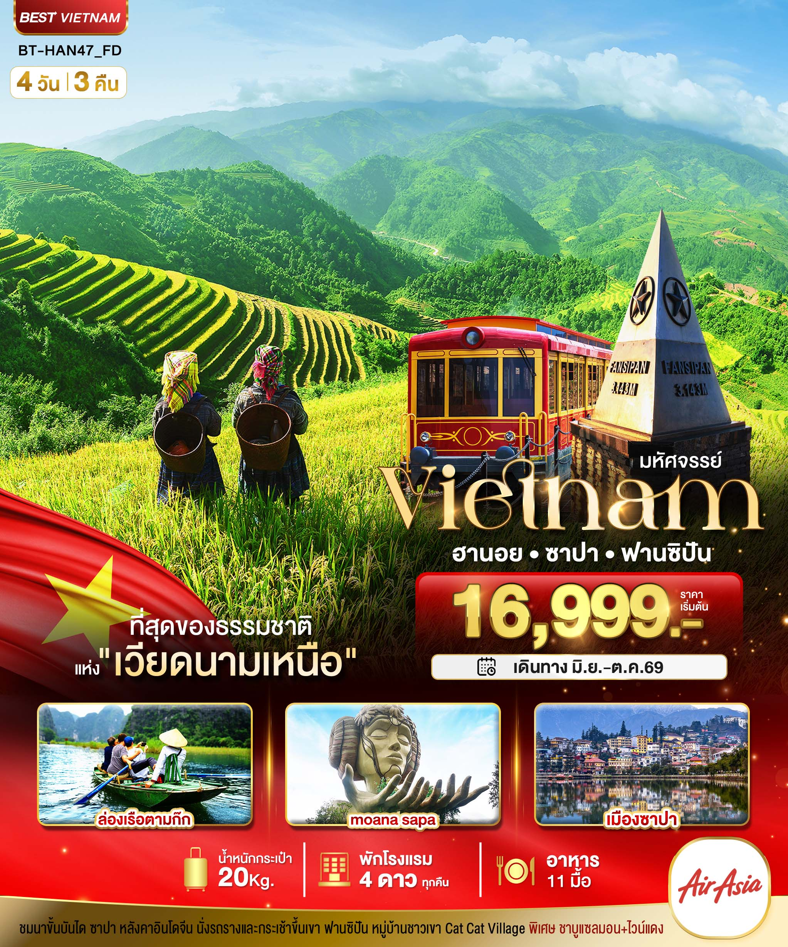
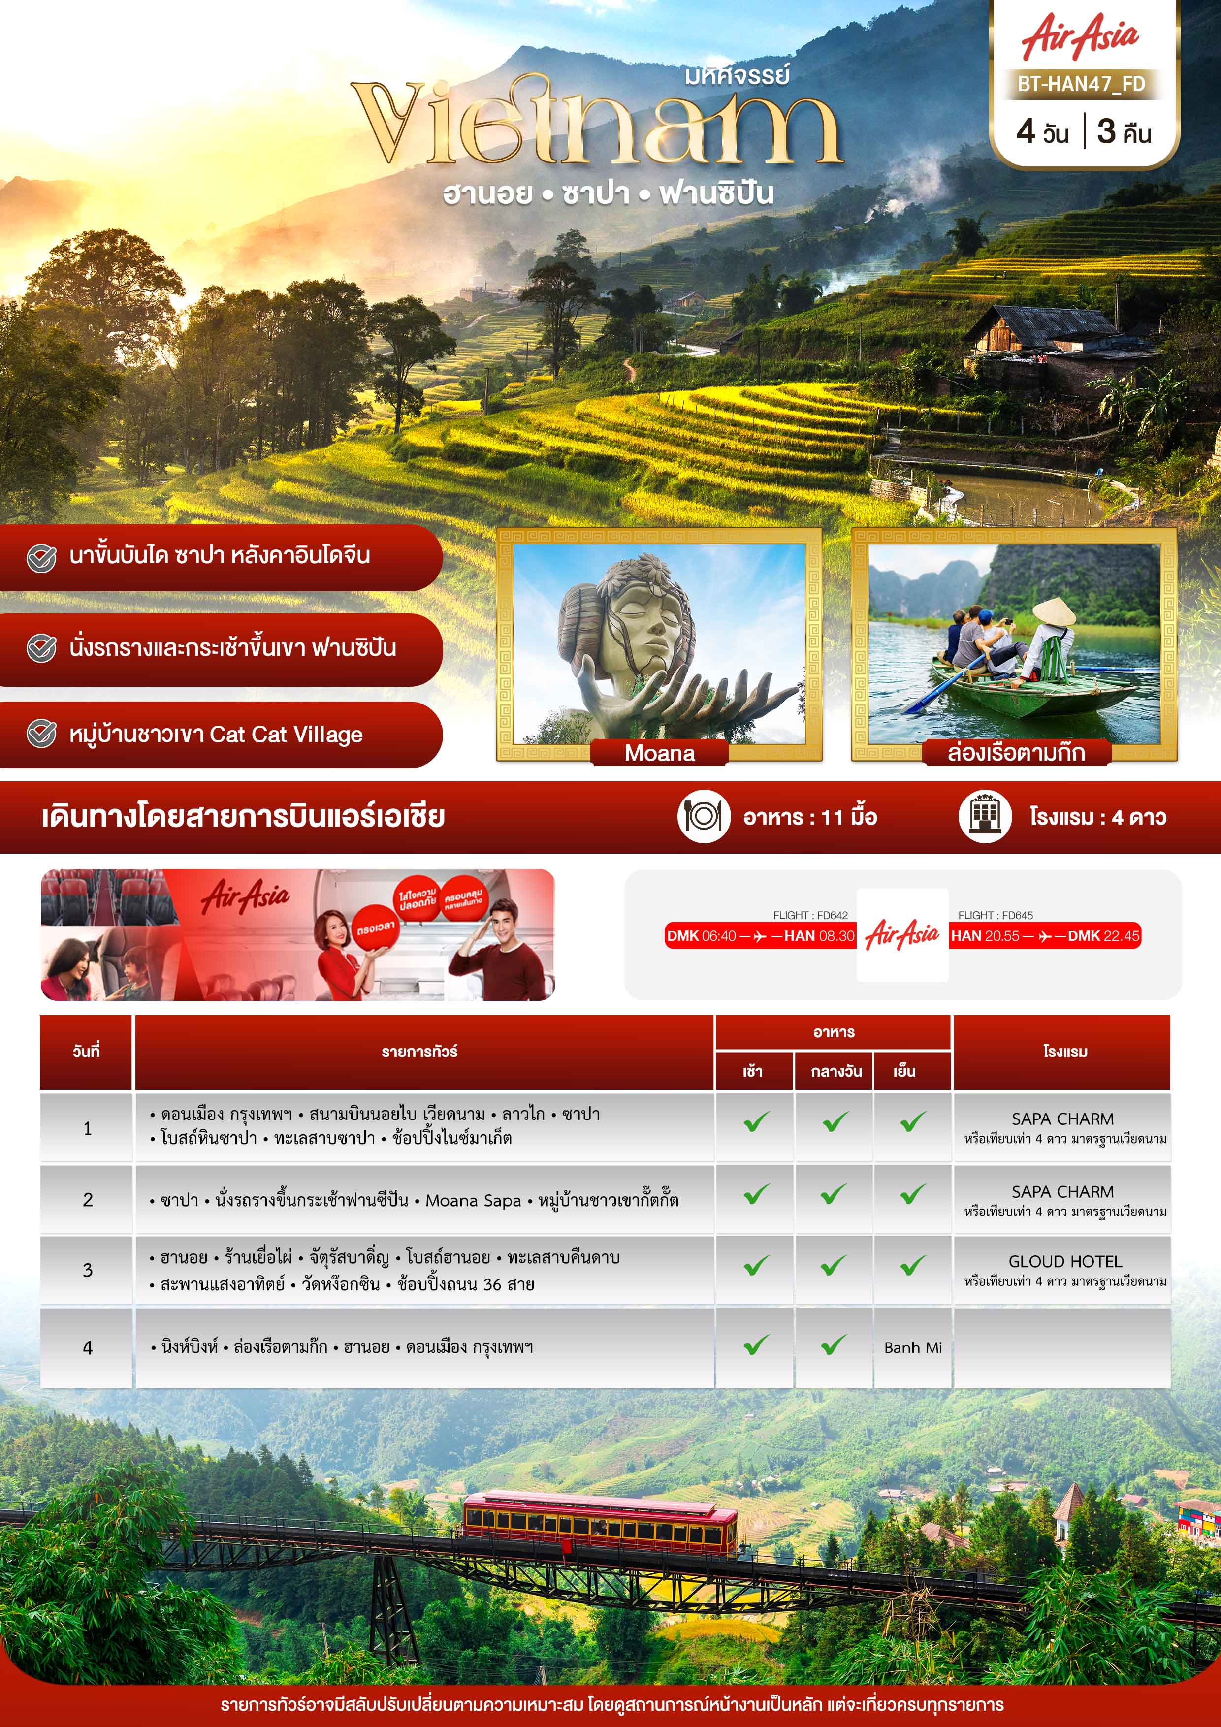

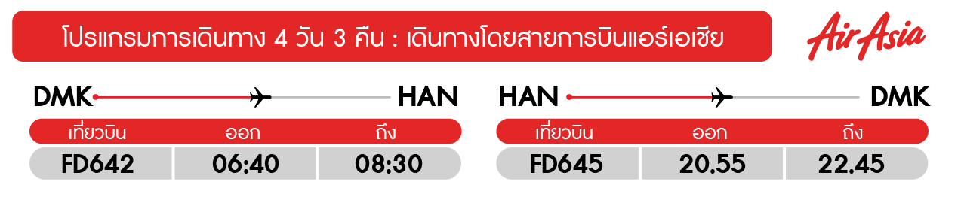
วันแรก ดอนเมือง กรุงเทพฯ • สนามบินนอยไบ เวียดนาม • ลาวไก • ซาปา • โบสถ์หินซาปา ทะเลสาบซาปา • ช้อปปิ้งไนซ์มาเก็ต (เฝอ/กลางวัน/เย็น)

03.30 น. พร้อมกันที่ สนามบินดอนเมือง อาคาร 1 ขาออก ชั้น 3 ประตู 1 เคาน์เตอร์สายการบินไทยแอร์เอเชีย Thai Air Asia (FD) โดยมีเจ้าหน้าที่อำนวยความสะดวกแก่ทุกท่าน

06.40 น. ออกเดินทางสู่ กรุงฮานอย โดยเที่ยวบิน FD642 (ไม่รวมค่าอาหาร+เครื่องดื่มบนเครื่องขาไป-กลับ)
08.30 น. เดินทางถึง สนามบินนอยไบ กรุงฮานอย ผ่านพิธีการตรวจคนเข้าเมืองเป็นที่เรียบร้อยแล้ว
(เวลาท้องถิ่นที่เวียดนาม เท่ากับประเทศไทย)
เช้า บริการอาหารเช้า ณ ร้านอาหาร (เฝอ เวียดนาม)
เดินทางสู่จังหวัดลาวไกโดยเส้นทางด่วนจากกรุงฮานอยด้วยระยะทางกว่า 245 กิโลเมตร เดินทางต่อไปยัง เมืองซาปาซึ่งเป็นอำเภอหนึ่งตั้งอยู่ในจังหวัดลาวไก ด้วยระยะทางประมาณ 40 กิโลเมตร (ใช้เวลาเดินทางโดยประมาณ 5 ชั่วโมง) ตั้งอยู่สูงกว่าระดับน้ำทะเลประมาณ 1,500 เมตร
กลางวัน บริการอาหารกลางวัน ณ ร้านอาหาร

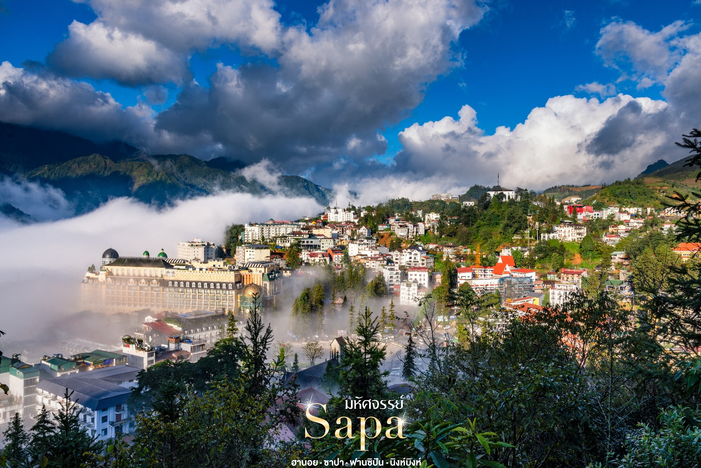
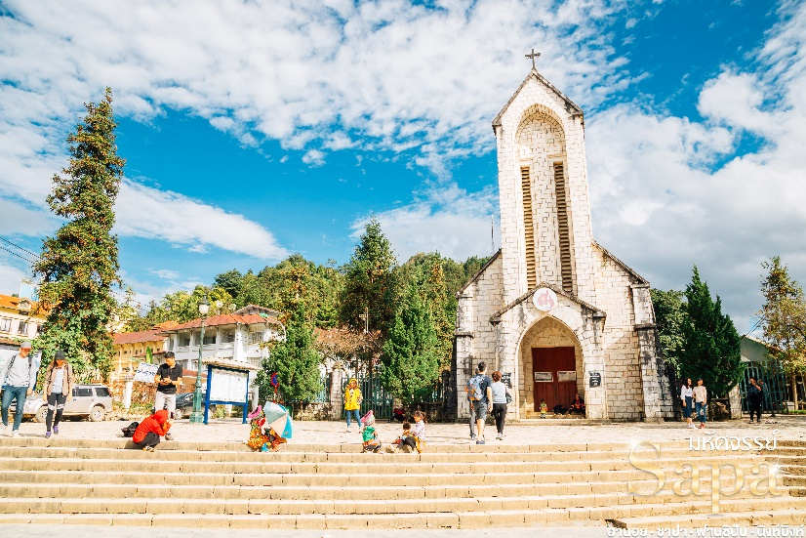
นำท่าน ชมโบสถ์หินซาปา ที่สร้างขึ้นโดยชาวฝรั่งเศส แต่เดิมมีชาวฝรั่งเศสจำนวนมากอาศัยอยู่ในเมืองนี้ ทำให้มีการสร้างโบสถ์นี้ขึ้นเพื่อให้ชาวฝรั่งเศสเข้าร่วมพิธีมิสซาในวัดหยุด แต่ในปัจจุบันได้มีการอนุรักษ์โบสถ์แห่งนี้ไว้เป็นที่รำลึกและยังเป็นสถานที่ท่องเที่ยวอีกแห่งหนึ่งที่มีความสวยงามเป็นอย่างมากในเมืองซาปา

จากนั้น นำท่านชม ทะเลสาบซาปา ซึ่งเป็นทะเลสาบที่ตั้งอยู่บริเวณกลางเมืองซาปา กว้างใหญ่และน้ำนิ่งสงบ ยามค่ำคืนมีการประดับไฟแสงสีสวยงาม ซึ่งรายล้อมไปด้วยบ้านเรือนสถาปัตยกรรมที่ได้รับอิทธิพลมาจากยุโรป สีสันของบ้านที่เรียงราย สะท้อนกับน้ำในทะเลสาบ ฉากหลังเป็นทิวเขาสลับกันไป ทำให้เกิดภาพวิวที่สวยงามสมกับสวิตเซอร์แลนด์เวียดนามที่ร่ำลือจริงๆ
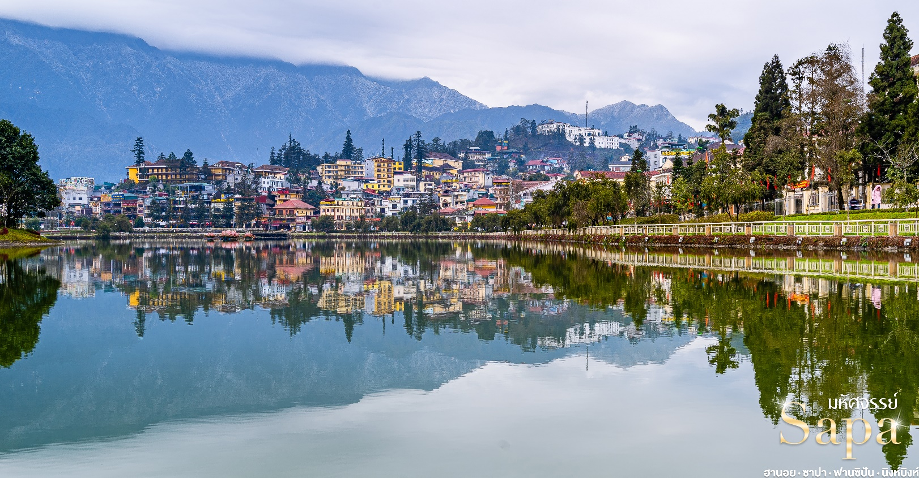
เย็น บริการอาหารเย็น ณ ร้านอาหาร เมนูพิเศษ ชาบูหม้อไฟปลาแซลมอน+ไวน์แดงดาลัด
นำท่านช้อปปิ้งไนซ์มาเก็ตให้ท่านได้เลือกซื้อของที่ระลึกและของฝากต่างๆมากมายตามอัธยาศัย
สมควรแก่เวลานำท่านเข้าที่พัก SAPA CHARM 4* หรือเทียบเท่ามาตรฐานเวียดนาม
(โรงแรมที่ระบุในรายการทัวร์เป็นเพียงโรงแรมที่นำเสนอเบื้องต้นเท่านั้น ซึ่งอาจมีการเปลี่ยนแปลงแต่โรงแรมที่เข้าพักจะเป็นโรงแรมระดับเทียบเท่ากัน)
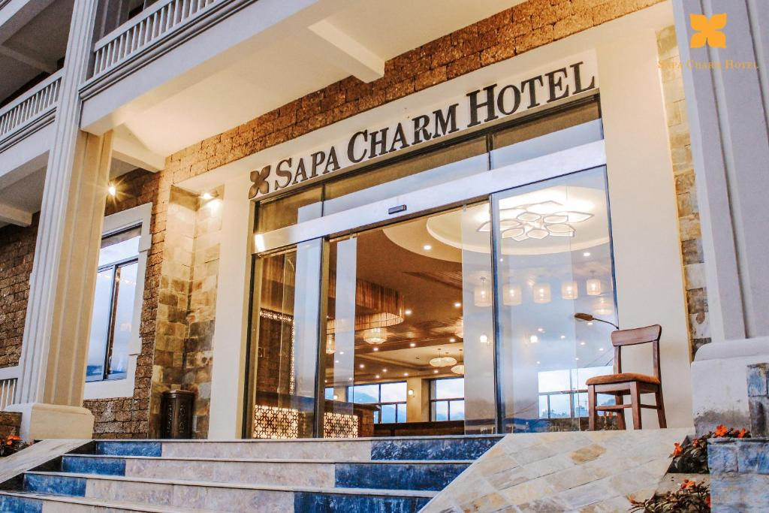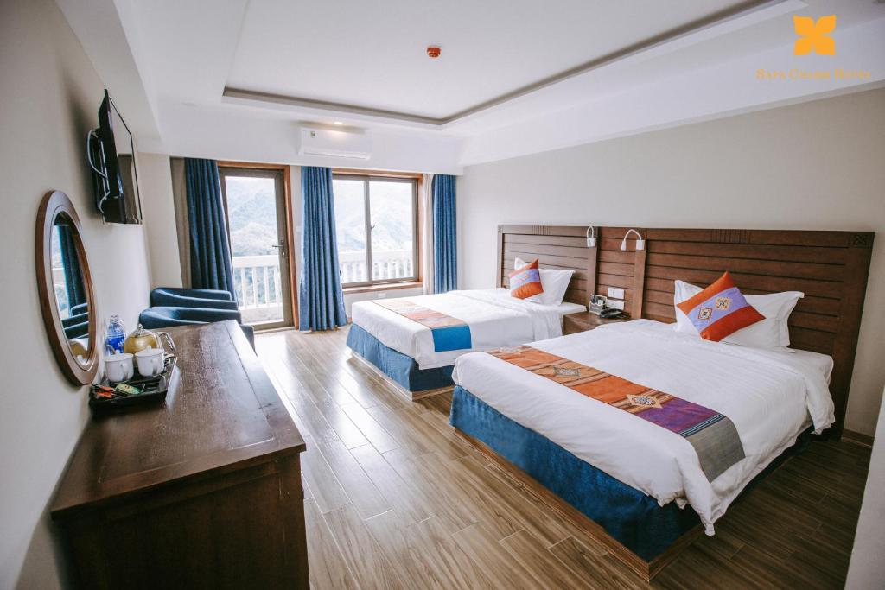

วันที่สอง ซาปา • นั่งรถรางขึ้นกระเช้าฟานซีปัน • Moana Sapa • หมู่บ้านชาวเขากั๊ตกั๊ต (เช้า/กลางวัน/เย็น)

เช้า บริการอาหารเช้า ณ ห้องอาหารของโรงแรม
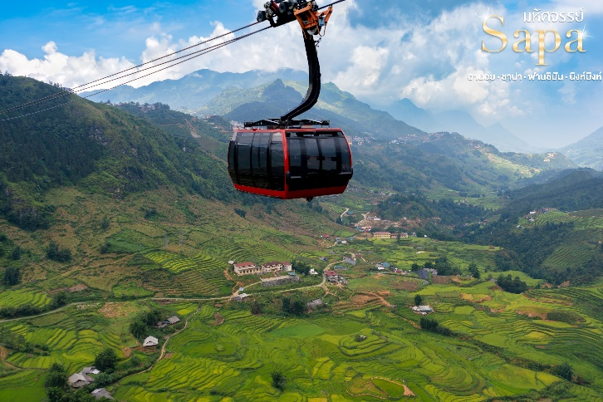
นำท่านเดินทางสู่ จุดชมวิวที่สูงที่สุดในซาปา ชมทัศนียภาพของเมืองซาปารอบด้านรายล้อมไปด้วยเทือกเขา และเทือกเขาเหล่านี้ก็ได้ทอดยาวมาจากมณฑลยูนนานในประเทศจีน และจะมียอดเขาที่สูงโดดเด่นที่สุดในบรรดายอดอื่นๆ คือฟานซีปัน(Fansipan) ของเทือกเขาหว่างเหลี่ยนเซินนี้ นับว่าเป็นยอดเขาที่สูงที่สุดในแถบอินโดจีน สูงถึง 3,143 เมตร ชมทิวทัศน์เมืองซาปาในมุมมองแบบพาโนรามา
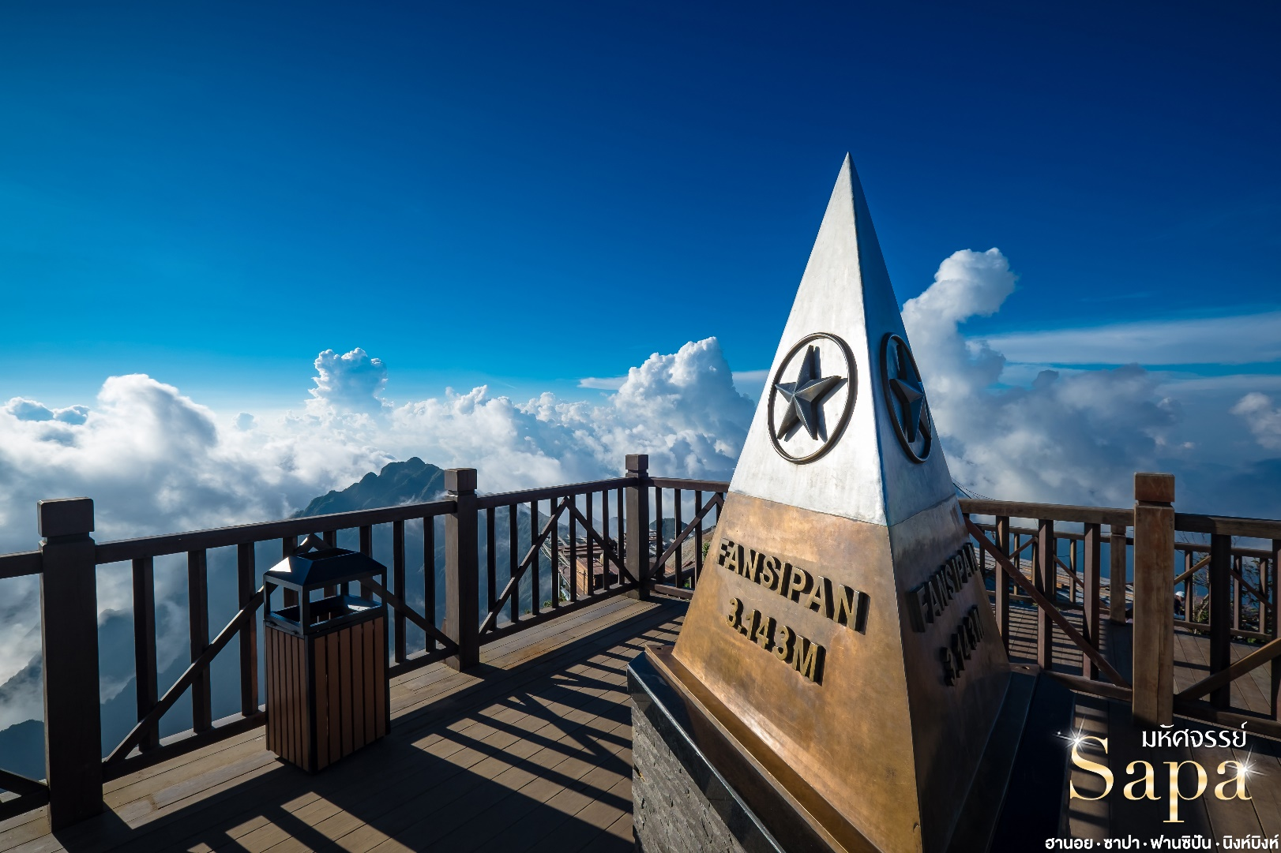

จากนั้น นำท่านนั่งรถรางใหม่สุดจากสถานีซาปาสู่สถานีกระเช้าเพื่อขึ้นยอดเขาฟานซีปันระยะทางประมาณ 2 กิโลเมตร ท่านจะได้สัมผัสกับความสวยงามของธรรมชาติระหว่างสองข้างทาง นำท่านขึ้นสู่ฟานซีปันยอดเขาสูงสุดแห่งเวียดนามและในภูมิภาคอินโดจีน สูง 3,143 เมตร จนได้รับการกล่าวขานว่า “หลังคาแห่งอินโดจีน” สูงที่สุดในอินโดจีนบนความสูงจากระดับน้ำทะเลปานกลาง 3,143 เมตร และมีความหลากหลายทางชีวภาพสูงอย่างยิ่งสภาพป่าก็ยังคงมีความสมบูรณ์และสวยสดงดงามมากทว่าการเดินเท้าสู่ยอดเขาแห่งนี้ไม่ได้สะดวกสบายเลย เพราะสภาพเส้นทางที่ค่อนข้างชัน จนมีเฉพาะผู้พิสมัยการเดินป่าจากทั่วโลกเลือกเป็นจุดหมายปลายทางสำหรับการทดสอบกำลังใจและชื่นชมความงามของผืนป่าดินร้อนแห่งเอเชีย (ราคานี้รวมค่ารถรางจากด้านล่างถึงจุดขึ้นกระเช้าไฟฟ้า)
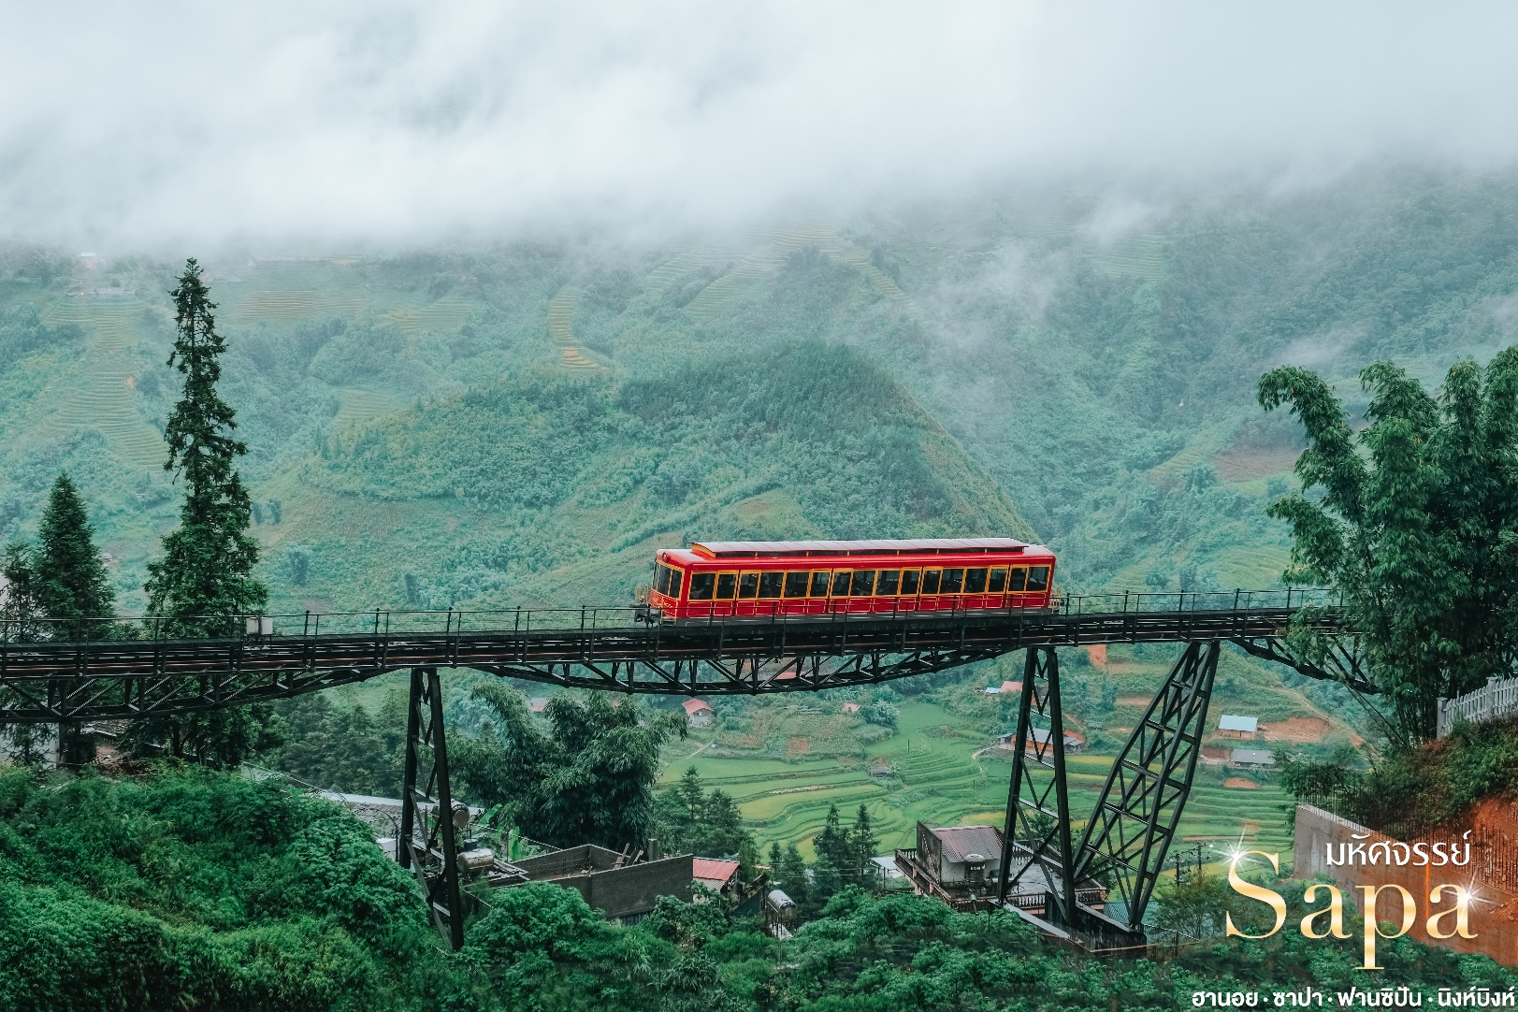
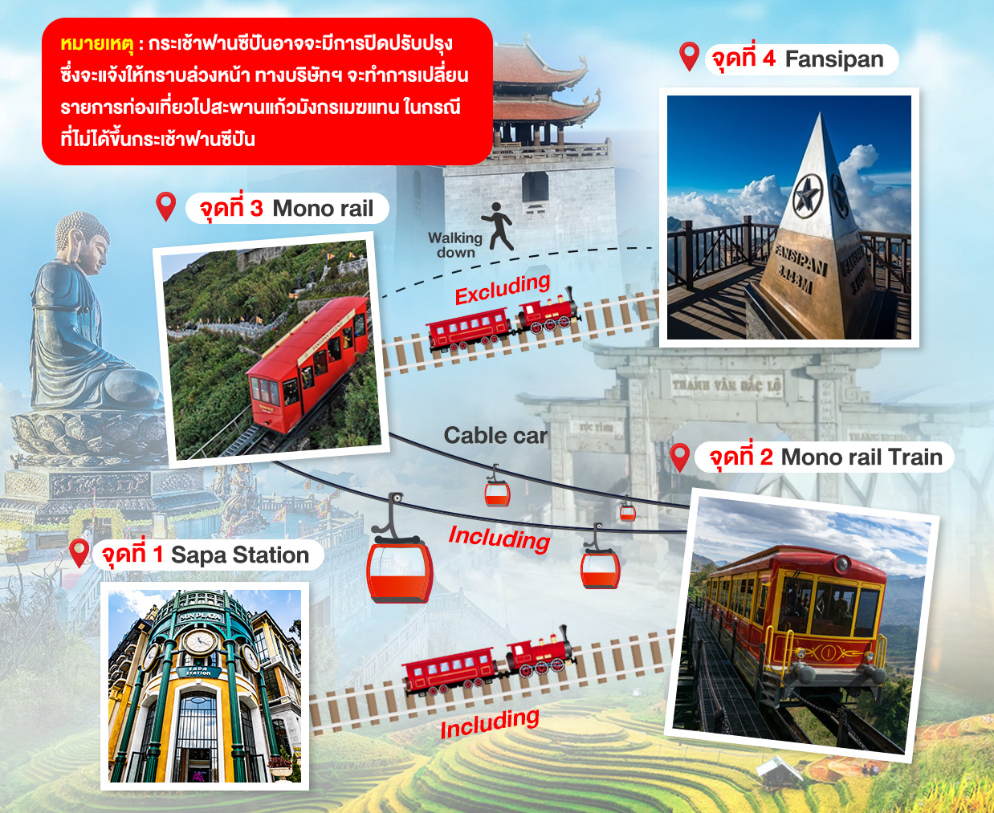
หมายเหตุ : จากจุดกระเช้าไฟฟ้าไปถึงยอดเขาฟานซีปัน มี2เส้นทางในการขึ้นไปถึงยอดเขา คือ เดินเท้าขึ้นบันไดไปบนยอดเขาฟานซีปัน หรือ นั่งรถรางเล็กขึ้นไป-กลับ ยอดเขาฟานซีปันจะมีค่าใช้จ่ายเพิ่มเติมประมาณ 450 บาท/ท่าน (ท่านใดจะขึ้นรถรางสามารถแจ้งที่เจ้าหน้าที่หน้างานได้เลยค่ะ)

หมายเหตุ2 : กระเช้าฟานซีปันอาจจะมีการปิดปรับปรุงซึ่งจะแจ้งให้ทราบล่วงหน้า ทางบริษัทฯ จะทำการเปลี่ยนรายการท่องเที่ยวไปสะพานแก้วมังกรเมฆแทน ในกรณีที่ไม่ได้ขึ้นกระเช้าฟานซีปัน

จากนั้น นำท่านสู่ โมอาน่า (Moana Sapa Cafe) จุดเช็คอินแห่งใหม่ของเมืองซาปาคล้ายกับประตูสวรรค์ที่บาหลี ให้ท่านได้ถ่ายรูปเก๋ๆกับมุมน่ารักๆ ที่เมื่อมองไปด้านหลังจะเห็นเป็นวิวภูเขาอันสวยงาม นอกจากนี้ยังมีเครื่องดื่มจำหน่าย ให้ท่านได้อิสระกับบรรยากาศสุดฟิน
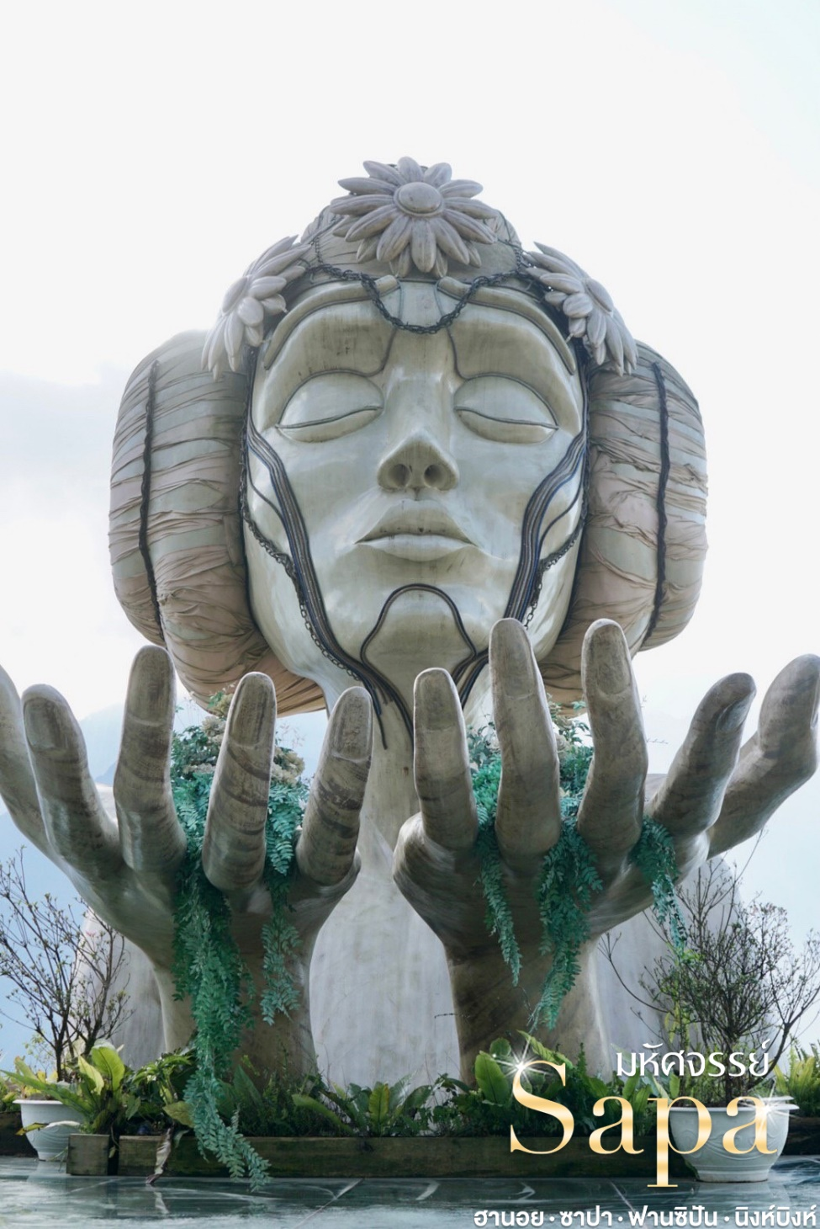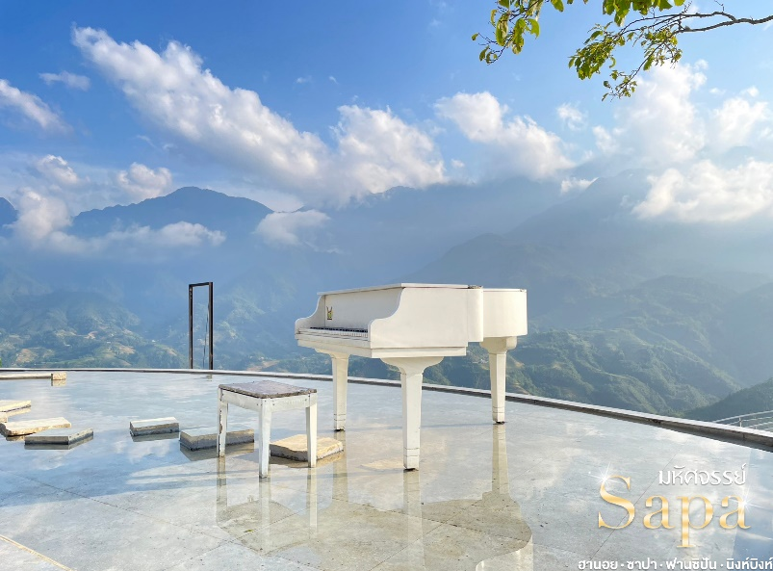
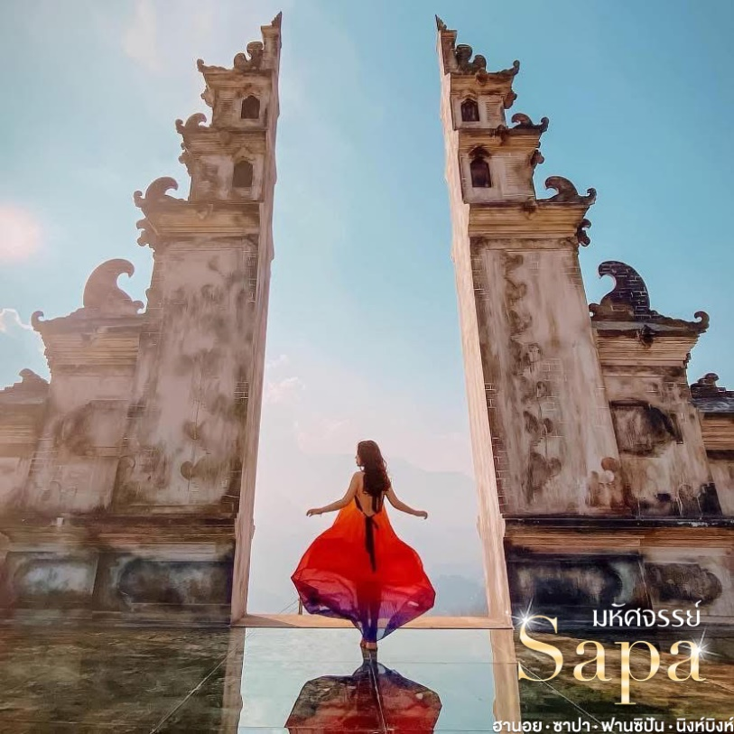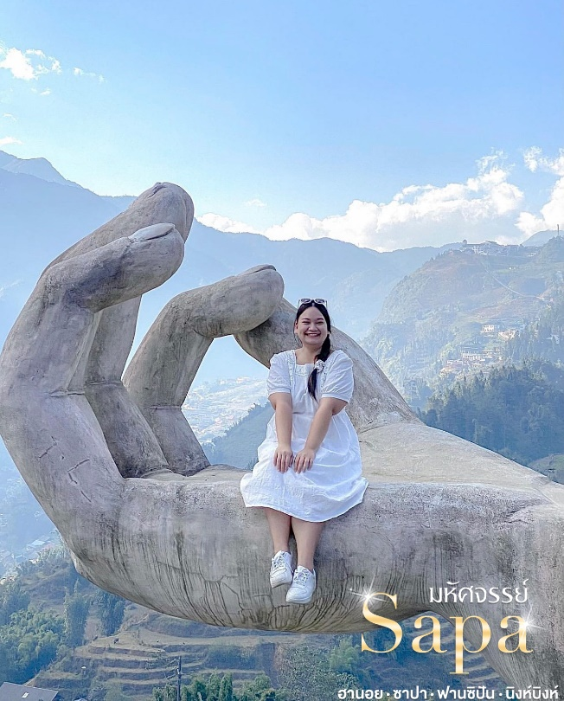
กลางวัน บริการอาหารกลางวัน ณ ร้านอาหาร
นำท่าน เดินทางสู่ หมู่บ้านชาวเขา Cat Cat Village หมู่บ้านชาวเขาเผ่าม้งดำ ชมวิถีชีวิตความเป็นอยู่ของชาวเขาในหมู่บ้านนี้และชมแปลงนาข้าวแบบขั้นบันไดที่สวยงามกว้างสุดลูกหูลูกตา และเมื่อท่านเดินลงไปด้านล่างสุดของหมู่บ้าน จะได้สัมผัสความสวยงามของน้ำตกท่ามกลางหมู่บ้านอีกด้วย
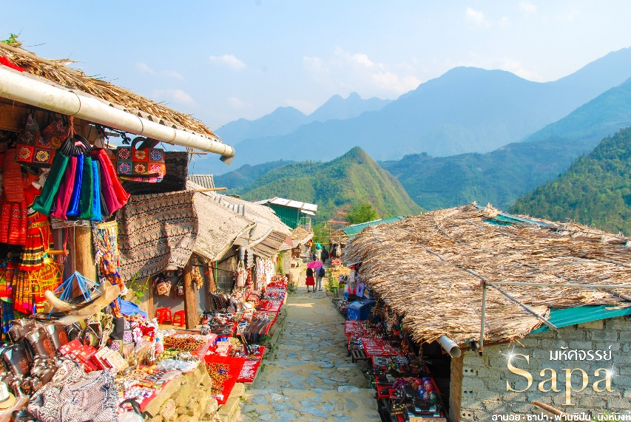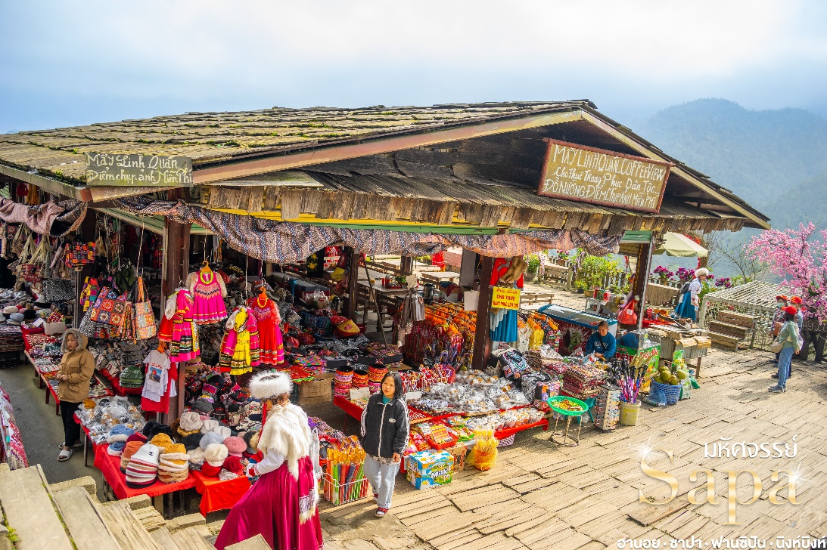
เย็น บริการอาหารเย็น ณ ร้านอาหาร
จากนั้น นำท่านเข้าที่พัก SAPA CHARM 4* หรือเทียบเท่ามาตรฐานเวียดนาม
(โรงแรมที่ระบุในรายการทัวร์เป็นเพียงโรงแรมที่นำเสนอเบื้องต้นเท่านั้น ซึ่งอาจมีการเปลี่ยนแปลงแต่โรงแรมที่เข้าพักจะเป็นโรงแรมระดับเทียบเท่ากัน)

วันที่สาม ฮานอย • ร้านเยื่อไผ่ • จัตุรัสบาดิ่ญ • โบสถ์ฮานอย • ทะเลสาบคืนดาบ • สะพานแสงอาทิตย์
• วัดหง๊อกซิน • ช้อบปิ้งถนน 36 สาย (เช้า/กลางวัน/เย็น)

เช้า บริการอาหารเช้า ณ ห้องอาหารของโรงแรม
นำท่านเดินทางสู่เมือง ฮานอย เดินทางโดยรถโค้ชปรับอากาศ (ใช้เวลาเดินทางโดยประมาณ 5 ชั่วโมง) ให้ท่านได้เพลิดเพลินไปกับการชมบรรยากาศธรรมช่าติทั้ง 2 ข้างทางและวิถีชีวิตของชาวเวียดนาม ระหว่างทางนำท่านแวะร้านเยื่อไผ่

กลางวัน บริการอาหารกลางวัน ณ ร้านอาหาร
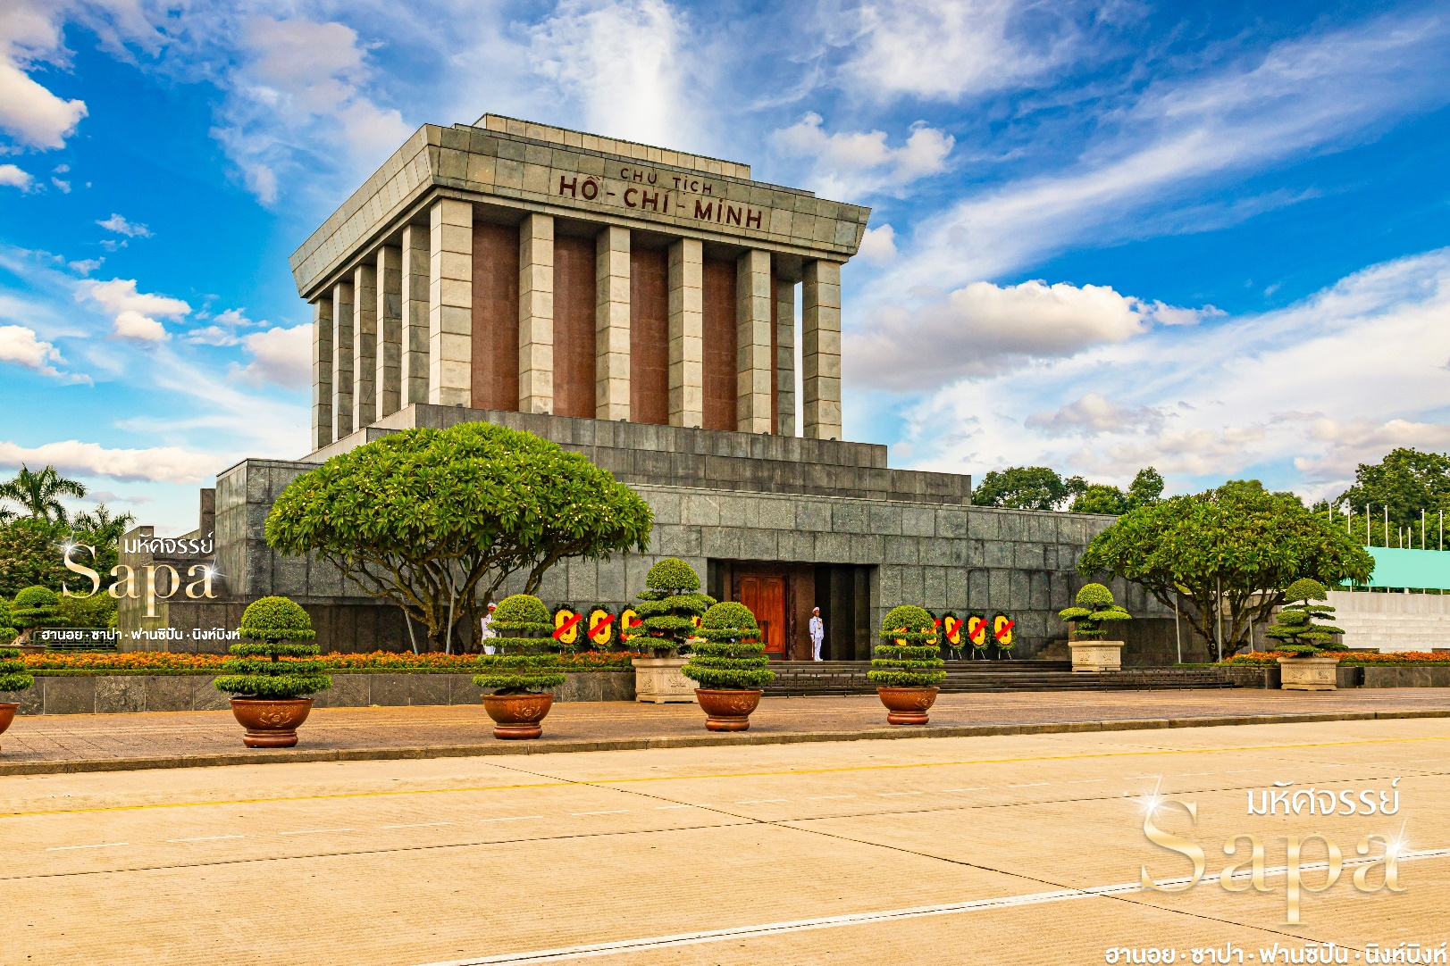
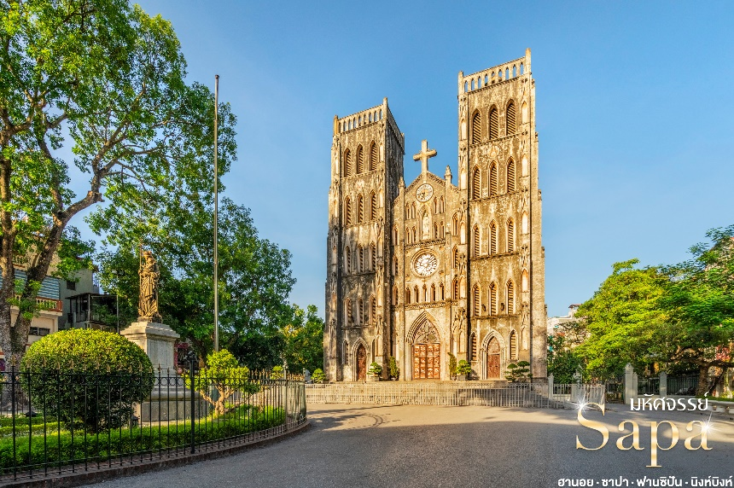
จากนั้น นำท่าน ชมจัตุรัสบาดิ่ญ เป็นจัตุรัสที่มีชื่อเสียงของกรุงฮานอย ซึ่งมีความสำคัญทางประวัติศาสตร์คือประธานาธิบดีคนแรกของเวียดนามได้มาอ่านคำประกาศอิสรภาพ ณ ที่แห่งนี้ เมื่อวันที่ 2 กันยายน 1945 หลังสงครามโลกครั้งที่สอง และเป็นที่ตั้งของทำเนียบและกระทรวงต่างๆ รวมถึงอนุสรณ์สถานโฮจิมินห์อีกด้วย นำท่านชมโบสถ์ฮานอยเป็นสถานที่สำคัญอีกแห่งหนึ่งของเวียดนาม

นำท่าน ชมทะเลสาบคืนดาบ ทะเลสาบใจกลางเมืองฮานอย ทะเลสาบแห่งนี้มีตำนานกล่าวว่า ในสมัยที่เวียดนามทำสงครามสู้รบกับประเทศจีน กษัตริย์แห่งเวียดนามได้ทำสงครามมาเป็นเวลานาน แต่ยังไม่สามารถเอาชนะทหารจากจีนได้สักที ทำให้เกิดความท้อแท้พระทัย เมื่อได้มาล่องเรือที่ทะเลสาบแห่งนี้ ได้มีเต่าขนาดใหญ่ตัวหนึ่งได้คาบดาบวิเศษมาให้พระองค์ เพื่อทำสงครามกับประเทศจีน หลังจากที่พระองค์ได้รับดาบมานั้น พระองค์ได้กลับไปทำสงครามอีกครั้ง และได้รับชัยชนะเหนือประเทศจีน ทำให้บ้านเมืองสงบสุข เมื่อเสร็จศึกสงครามแล้ว พระองค์ได้นำดาบมาคืน ณ ทะเลสาบแห่งนี้
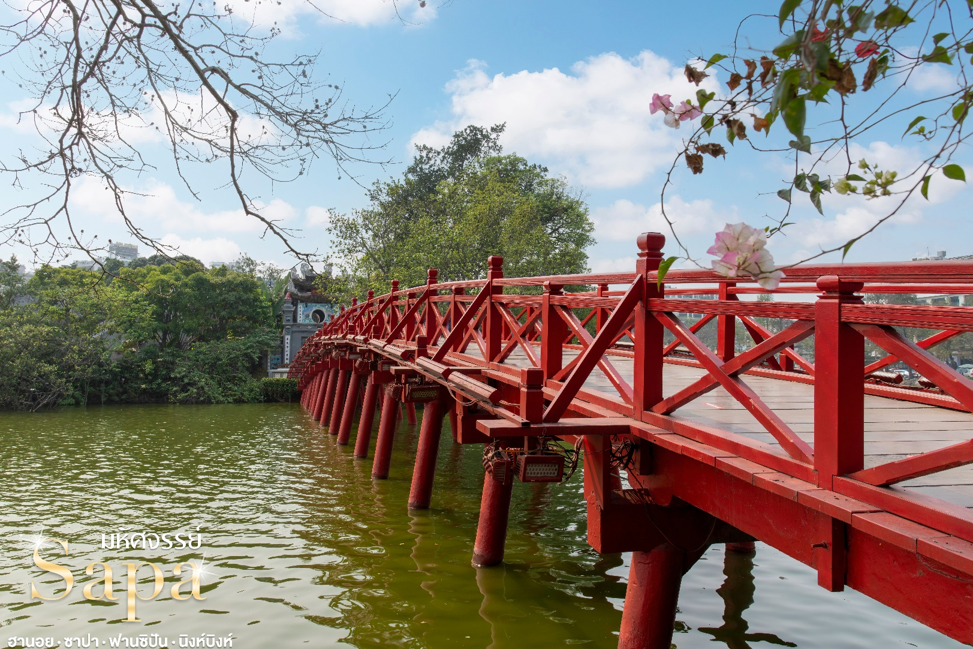

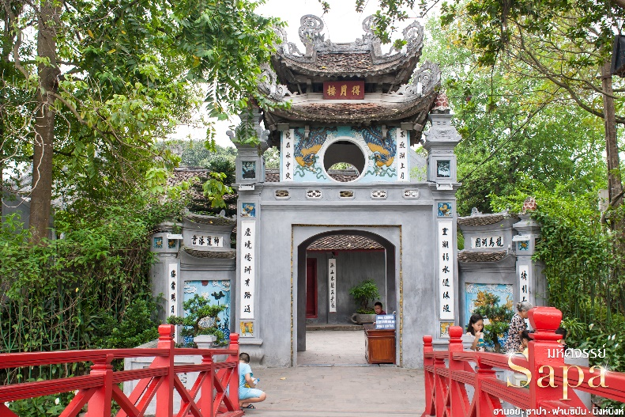
จากนั้น นำท่านข้าม สะพานแสงอาทิตย์ สีแดงสดใสสู่กลางทะเลสาบคืนดาบ ชม
วัดหง๊อกเซิน วัดโบราณ ภายในประกอบด้วย ศาลเจ้าโบราณ และ เต่าสต๊าฟ ขนาดใหญ่ ซึ่งมีความเชื่อว่า เต่าตัวนี้ คือเต่าศักดิ์สิทธิ์ 1 ใน 2 ตัวที่อาศัยอยู่ในทะเลสาบแห่งนี้มาเป็นเวลาช้านาน นำท่าน อิสระช้อบปิ้งถนน 36 สาย มีสินค้าราคาถูกให้ท่านได้เลือกสรรมากมาย กระเป๋า เสื้อผ้า รองเท้า ของที่ระลึกต่างๆฯลฯ และนำท่านแวะร้านขายของที่ระลึก เพื่อให้ทุกท่านเลือกซื้อตามอัธยาศัย
เย็น บริการอาหารเย็น ณ ร้านอาหาร
จากนั้น นำท่านเข้าที่พัก GLOUD HOTEL 4* หรือเทียบเท่า มาตรฐานเวียดนาม
(โรงแรมที่ระบุในรายการทัวร์เป็นเพียงโรงแรมที่นำเสนอเบื้องต้นเท่านั้น ซึ่งอาจมีการเปลี่ยนแปลงแต่โรงแรมที่เข้าพักจะเป็นโรงแรมระดับเทียบเท่ากัน)
วันที่สี่ นิงห์บิงห์ • ล่องเรือตามก๊ก • ฮานอย • ดอนเมือง กรุงเทพฯ
(เช้า/กลางวัน/บันหมี่)

เช้า บริการอาหารเช้า ณ ห้องอาหารของโรงแรม
จากนั้น นำท่านล่องเรือ ตามก๊ก (Tam Coc) หมายถึง ถ้ำสามถ้ำ ตามตำนานกล่าวว่าถ้ำนี้ถูกบรรจงสร้างโดย สายลมและกระแสน้ำ เมื่อครั้งน้ำทะเลยังท่วมถึง ซึ่งยังคงมีรอยคราบน้ำปรากฎเป็นหลักฐานลงเรือพายล่องตามแม่น้ำ Hoang Long ในช่วงแรกของการเดินทางท่านจะได้ชมทัศนียภาพ ภูเขาสองฝั่งแม่น้ำซึ่งมีความยาวหลายกิโลเมตร ภาพที่ปรากฏในระหว่างการเดินทาง เปรียบเสมือน
“กุ้ยหลินของจีน”เพลิดเพลินกับการนั่งเรือกระจาด ล่องเรือผ่านท้องน้ำ สองข้างทางเป็นทุ่งนาข้าว ยามฤดูเก็บเกี่ยวก็จะมีชาวไร่ ชาวนา ให้เห็นอย่างเพลินตา สลับกับทัศนียภาพของภูเขาน้อยใหญ่ สลับซับซ้อนราวกับภาพสามมิติ
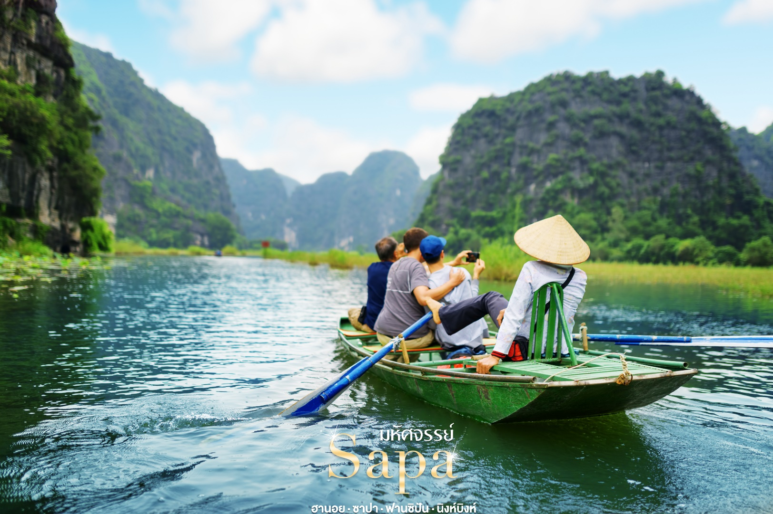
กลางวัน บริการอาหารกลางวัน ณ ร้านอาหาร
นำท่านเดินทางกลับสู่ กรุงฮานอย (ใช้เวลาเดินทางประมาณ 2 ชั่วโมง)
** บริการขนมปังบั๋นหมี่ Banhmi เป็นอาหารของเวียดนามหรือแซนวิชเวียดนาม**
ได้เวลาสมควรนำท่านเดินทางสู่ สนามบินนานาชาตินอยไบ
20.55 น. ออกเดินทางสู่ท่าอากาศยานดอนเมือง โดยสายการบินไทยแอร์เอเชีย Thai Air Asia (FD)
เที่ยวบินที่ FD 645
22.45 น. เดินทางถึงกรุงเทพฯโดยสวัสดิภาพ พร้อมความประทับใจมิรู้ลืม

************************************************************************

อัตราค่าบริการและเงื่อนไขรายการท่องเที่ยว
มหัศจรรย์...เวียดนาม ฮานอย ซาปา นิงห์บิงห์ 4 วัน 3 คืน
วันเดินทาง | จำนวนต่อกรุ๊ป | ผู้ใหญ่ | เด็กไม่มีเตียง | พักเดี่ยว
11 – 14 มิ.ย. 69 | 30+1 | 16,999 | 15,999 | 4,500
25 – 28 มิ.ย. 69 | 30+1 | 16,999 | 15,999 | 4,500
09 – 12 ก.ค. 69 | 30+1 | 16,999 | 15,999 | 4,500
23 – 26 ก.ค. 69 | 30+1 | 16,999 | 15,999 | 4,500
28 – 31 ก.ค. 69  *วันเฉลิมฯ พระวชิรเกล้าเจ้าอยู่หัว* | 30+1 | 18,999 | 17,999 | 4,500
06 – 09 ส.ค. 69 | 30+1 | 16,999 | 15,999 | 4,500
20 – 23 ส.ค. 69 | 30+1 | 16,999 | 15,999 | 4,500
10 – 13 ก.ย. 69 | 30+1 | 16,999 | 15,999 | 4,500
24 – 27 ก.ย. 69 | 30+1 | 16,999 | 15,999 | 4,500
01 – 04 ต.ค. 69 | 30+1 | 17,999 | 16,999 | 4,500
15 – 18 ต.ค. 69 | 30+1 | 17,999 | 16,999 | 4,500
23 – 26 ต.ค. 69  *วันปิยมหาราช* | 30+1 | 18,999 | 17,999 | 4,500
29 ต.ค. – 01 พ.ย. 69 | 30+1 | 17,999 | 16,999 | 4,500
**ราคา INFANT (อายุไม่ถึง 2 ปี บริบูรณ์ ณ วันเดินทางกลับ) ท่านละ 5,000 บาท
อัตรานี้รวมรายการทัวร์และตั๋วเครื่องบินแล้ว**
**จอยแลนไม่รวมตั๋วเครื่องบินลดจากราคาทัวร์ 3,500 บาท/ท่าน**
**โปรแกรมอาจมีการสลับสับเปลี่ยนหน้างานโดยคำนึงถึงประโยชน์ลูกค้าเป็นสำคัญ**

